氯测试套盒
K-2504D/R-2504: 0 - 25 & 0 - 125 ppm
K-2504A/R-2504: 0 - 50 & 0 - 250 ppm
一、游离氯测试程序
- 使用提供的注射器，获得以下体积的待测样品,至空的样品杯
K-2504D: 1.0 mL
K-2504A: 0.5 mL
- 加入蒸馏水稀释至25毫升处标记（图1）。
- 将CHEMet安瓿瓶尖端放入样品杯中,抓住安瓿瓶末端,折断,安瓿瓶自动吸入液体,留下气泡进行混合（图2）。
- 混合安瓿，将其倒置几次，让气泡从头到尾移动.
- 擦干安瓿瓶，等待1分钟进行显色。
- 使用合适量程的比色剂进行比色,得出结果。
a:低量程比色剂（图3）：
首先将安瓿瓶平端放入比色剂中,将比色剂朝向光源并从底部观察,旋转比色剂，直到找到最佳颜色匹配。
b:高量程比色剂(图4)
将安瓿瓶放在标准比色盘颜色之间，直到找到最佳颜色匹配。
二、总氯测试程序
1.执行自由氯程序的步骤1-2。
2.加入5滴A-2500活化剂溶液,搅拌。
3.立即使用该预处理样品进行游离氯程序的步骤3-6。
测试方法
DPD法
参考: USEPA,水和污水的化学分析方法,方法330.5(1983)APHA标准方法,第22版,方法4500-CL G-2000。在 USEPA认可的DPD方法中,游离的氯与DPD反应形成一种粉红色的产品。当氨或胺存在时,有些氯就会同
氨或胺结合形成化合态的氯。如果在一分钟之内读数的话,化合态的氯就不会干扰游离的氯的检测结果。测定总氯(游离的氯和化合态的氯相加)的时候,需要使用工具中配套的A-2500催化剂溶液(碘化钾)。测定结果用ppm(mg/L)Cl₂表示。
CHEMetrics的DDPD法也同样适用于测定次氯酸盐,但是在稀释之前要进行多次的清洁准备和消毒。DDPD化
合物同次氯酸根离子反应产生一种紫色物质。测定结果用NaOCl(%)表
其他卤素，臭氧和卤化剂将产生高测试结果,氯的浓度明显高于测试范围可能会阻止显色,导致测试结果较低.
安全信息
在执行此测试程序之前，请阅读SDS（可从www.chemetrics.com获取）,戴安全眼镜和防护手套。
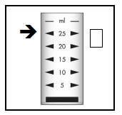
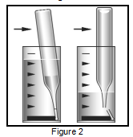
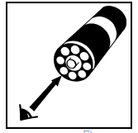
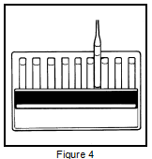

图一 图二 图三 图四

